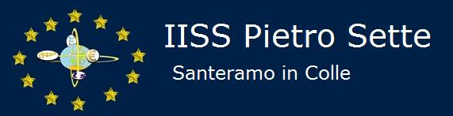
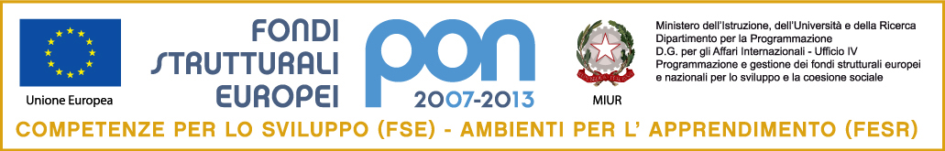
Con l’Europa investiamo nel vostro futuro
C.F. 91053080726
via F.lli Kennedy, 7 - 70029 - Santeramo in Colle (Ba)
bais01600d@istruzione.it - bais01600d@pec.istruzione.it - www.iisspietrosette.it
I.P.S.I.A.  via F.lli Kennedy, 7  Tel 0803036201 - Fax 0803036973 | LICEO SCIENTIFICO  via P. Sette, 3  Tel - Fax 0803039751 | I.T.C. “N. Dell’Andro”  via P. Sette, 3  Tel - Fax 0803039751

ISTITUTO TECNICO ECONOMICO

PROGRAMMA DI SCIENZE DELLA TERRA
ANNO SCOLASTICO 2023/2024
classe 1ª sez. C - Docente: prof. Nicola PARISI

SCIENZE della TERRA
Testo adottato
Scienze della Terra per tutti. Lupia Palmieri, Parotto - Zanichelli
10 passi prima di incominciare
- dalla matematica: frazioni e percentuali, grafici, notazione esponenziale
- dalla fisica: le unità di misura, il Sistema Internazionale, velocità e accelerazione, forza, temperatura e calore, massa, peso, densità, pressione
- dalla chimica: atomi, particelle subatomiche, numero atomico, numero di massa, massa atomica, isotopi, ioni, molecole, legami chimici, elementi e composti, stati della materia, trasformazioni chimiche della materia

La Terra è un sistema integrato

L’universo
L’osservazione del cielo a occhio nudo
L’osservazione dello spazio con gli strumenti attuali
Le stelle
La vita delle stelle
Le galassie e l’Universo lontano
L’origine dell’Universo

Il Sistema solare
Il Sistema solare e il Sole
Le leggi che regolano il moto dei pianeti
I pianeti del Sistema solare
Lettura: Scoperte recenti

La Terra e la Luna
La forma e le dimensioni della Terra
Le coordinate geografiche
Il moto di rotazione e di rivoluzione terrestre
Le stagioni e le zone astronomiche della Terra

La Luna e i suoi movimenti principali
Conseguenze del moto di rivoluzione lunare

L’atmosfera e i fenomeni metereologici
Caratteristiche dell’atmosfera
La radiazione solare e la temperatura dell’atmosfera
La degradazione meteorica delle rocce
La pressione atmosferica e i venti
Lettura: La circolazione generale dell’aria
L’azione morfologica del vento
L’umidità dell’aria e le nuvole
Le precipitazioni meteoriche
Le previsioni del tempo
L’inquinamento atmosferico

Il clima e le sue variazioni
I climi del pianeta
I climi caldi umidi e climi aridi
I climi temperati
I climi freddi e climi nivali
I cambiamenti climatici

L’idrosfera
Il ciclo dell’acqua
Le acque marine
Le onde
Le maree
Le correnti marine
L’azione del mare sulle coste, i fiumi e i laghi, le acque correnti superficiali e il paesaggio, i ghiacciai, l’azione morfologica dei ghiacciai, l’acqua nel terreno e nelle rocce, l’inquinamento dell’idrosfera.

I materiali della terra solida
I fenomeni vulcanici
I fenomeni sismici
La struttura della terra
La storia della terra

EDUCAZIONE CIVICA
La nostra impronta sull’ambiente: goal 14 e relativi sotto obiettivi

Santeramo in Colle, 7 giugno 2024
IL DOCENTE
prof. Nicola PARISI

